2018年02月28日韩秋云的初中物理组卷

一．选择题（共10小题）
1．n个动滑轮和一个定滑轮组成滑轮组，每个动滑轮的质量与所悬挂的物体质量相等．不计一切摩擦和绳的重力，滑轮组平衡时拉力大小为F，如图所示．若在图示中再增加一个同样质量的动滑轮，其它条件不变，则滑轮组再次平衡时拉力大小为（ ）
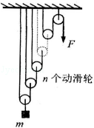
A． B．F C．F D．F
2．如图所示，用同一个动滑轮先后提升同一物体，使物体以相同的速度匀速上升相同的高度，所用的力分别是F_{甲}和F_{乙}，拉力做功的功率分别是P_{甲}和P_{乙}．若不计摩擦、动滑轮重和绳重，则F_{甲}与F_{乙}、P_{甲}与P_{乙}之间的大小关系是（ ）
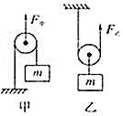
A．F_{甲}＜F_{乙}、P_{甲}=P_{乙} B．F_{甲}＞F_{乙}、P_{甲}＞P_{乙}
C．F_{甲}＞F_{乙}、P_{甲}=P_{乙} D．F_{甲}＜F_{乙}、P_{甲}＜P_{乙}
3．如图是使用简单机械匀速提升同一物体的四种方式（不计机械重和摩擦），其中所需动力最小的是（ ）
A．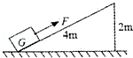 B．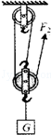 C．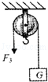 D．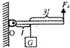
4．小柯用图中装置提升重为400牛的物体，不计摩擦和滑轮自重，下列说法正确的是（ ）
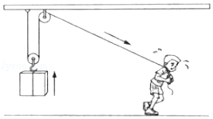
A．两个滑轮均为定滑轮
B．人将绳子拉过1米，物体也上升1米
C．物体匀速上升时，人对绳子的拉力为200牛
D．使用该装置不能省力，但能改变力的方向
5．如图所示，体重为510N的人，用滑轮组拉重500N的物体A沿水平方向以0.02m/s的速度匀速运动．运动中物体A受到地面的摩擦阻力为200N．动滑轮重为20N（不计绳重和摩擦，地面上的定滑轮与物体A相连的绳子沿水平方向，地面上的定滑轮与动滑轮相连的绳子沿竖直方向，人对绳子的拉力与对地面的压力始终竖直向下且在同一直线上，）．则下列计算结果中正确的是（ ）
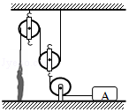
A．人对地面的压力为400N
B．绳子自由端受到的拉力大小是100N
C．人对地面的压力为250N
D．绳子自由端运动速度是0.06m/s
6．使用如图所示的滑轮组提升重物，最省力的绕线方式承重绳为（ ）

A．两端 B．三段 C．四段 D．五段
7．如图所示，弹簧测力计和细线的重力不计，一切摩擦不计，重物的重力G=10N，则弹簧测力计A和B的读数分别为（ ）
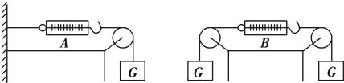
A．10N，20N B．10N，10N C．10N，0 D．0，0
8．如图，用滑轮拉同一物体沿同一水平面做匀速直线运动，所用的拉力分别为F₁、F₂、F₃下列关系中正确的是（ ）
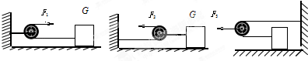
A．F₁＞F₂＞F₃ B．F₁＜F₂＜F₃ C．F₂＞F₁＞F₃ D．F₂＜F₁＜F₃
9．分别用图中所示的装置甲和乙把同一重物吊到同一高度时（ ）
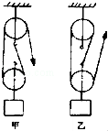
A．用装置甲或装置乙吊起重物所用拉力相同
B．用装置甲吊起重物比用装置乙省力
C．用装置乙吊起重物比用装置甲省力
D．用装置乙吊起重物，动力移动的距离比用装置甲小
10．如图所示的四种机械提起同一重物，不计机械自重和摩擦，最省力的是（ ）
A．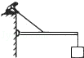 B．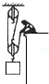 C．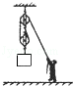 D．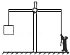

二．填空题（共4小题）
11．如图所示，建筑工人用滑轮组提升重为220N的泥桶，其中动滑轮重为20N，不计滑轮与轴之间的摩擦及绳重，若工人将绳子匀速向上拉起6m，则泥桶上升 m，手拉绳子的力为 N．
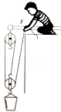
12．如图所示，A、B两个滑轮中，A是 滑轮，B是 滑轮，它们组合在一起构成一个滑轮组，使用它既可以 ，又可以 ；在不考虑滑轮重和摩擦时，物体与桌面的摩擦力是90N，匀速移动物体，水平拉力F为 N．
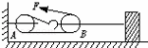
13．一辆汽车不小心陷进了泥潭中，司机按图所示的甲、乙两种方法安装滑轮，均可将汽车从泥潭中拉出，如果汽车的动力小于阻力500N，则甲图中人匀速拉动汽车的拉力至少为 ，其中比较省力的是 图．（绳与滑轮间的摩擦不计）
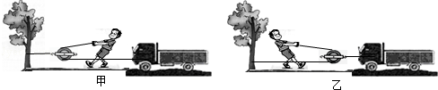
14．如图所示，已知动滑轮的质量0.2kg，不计摩擦和绳重，当竖直向上的力F=20N时，恰能使重物G匀速上升，则重物G= N，绳固定端拉力为 N，G上升10cm，F向上移动 cm．（g=10N/kg）
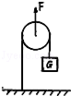

三．作图题（共3小题）
15．站在地面上的人想尽可能小的力提升水桶．请在图中画出滑轮组绳子的绕法．
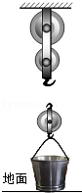
16．请你用笔画线代替细线，按图中要求将两个滑轮连接成滑轮组．
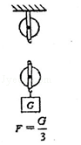
17．要用滑轮组将陷在泥中的汽车拉出来，试在图中画出最省力的绕绳方法．
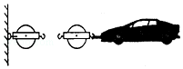

四．计算题（共2小题）
18．如图所示装置中，不计滑轮的自重与摩擦．重100牛的物体A在水平拉力F作用下匀速直线运动了2秒，已知拉力F做功的功率为20瓦，物体A所受的摩擦力为重力的0.2倍．
求：（1）拉力F的大小．
（2）F所做的功．
（3）物体A所移动的距离．
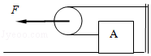
19．如图所示，通过滑轮组用200N的拉力在20s内将重为480N的物体匀速提高2m，（不计绳重和摩擦），求：
（1）动滑轮重；
（2）绳自由端的移动速度为多大？
（3）若重物再增加150N，要使重物匀速上升，作用在绳自由端的拉力至少多大？
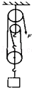

2018年02月28日韩秋云的初中物理组卷
参考答案

一．选择题（共10小题）
1．B；2．C；3．D；4．C；5．A；6．B；7．B；8．D；9．C；10．B；

二．填空题（共4小题）
11．2；80；12．定；动；省力；改变力的方向；30；13．500N；乙；14．9；9；5；

三．作图题（共3小题）
15．；16．；17．；

四．计算题（共2小题）
18．；19．；

